**متوسطة س - 2018/2019**

**الوظيفة المنزلية 4 في مادة الرياضيات**

|  |  |  |
| --- | --- | --- |
| **المستوى :2 متوسط** | **سلمت يوم :** | **تعاد يوم :** |

**التمرين الأول :**

**الجزء 1 :**

أرسم معلما متعامدا ومتجانسا مبدأه النقطة O ونأخذ وحدة الطول 1cm.

1-علم النقاط التالية $A\left(2;3\right) B\left(0;3\right) C\left(0;1\right) :$

2-عين النقطتين D وF نظائر النقطتين A وB بالنسبة إلى النقطة C على الترتيب ,ثم أكتب احداثيي D و F

**الجزء 2 :**

أحسب ما يلي :

$$H=\left(+3\right)+\left(-7,5\right) I=\left(-14\right)+\left(-14\right) J=\left(-12\right)-\left(-20\right) K=(0)+(-2)$$

* رتب H,I,J,K ترتيبا تصاعديا .
* أحسب المجموع الجبري E حيث $E=H-I+J-K :$

**وضعية إدماجية :**

لحساب المسافة بين منصة القفز 2 ومنصة القفز 1 ننجز العملية التالية:

$\left(+5\right)-\left(+2,5\right)=(+2,5)$

حيث $\left(+5\right) و \left(+2,5\right)$ يعبران عن بعد منصة القفز 1و2 عن سطح ماء المسبح لاحظ الرسم جيدا ثم 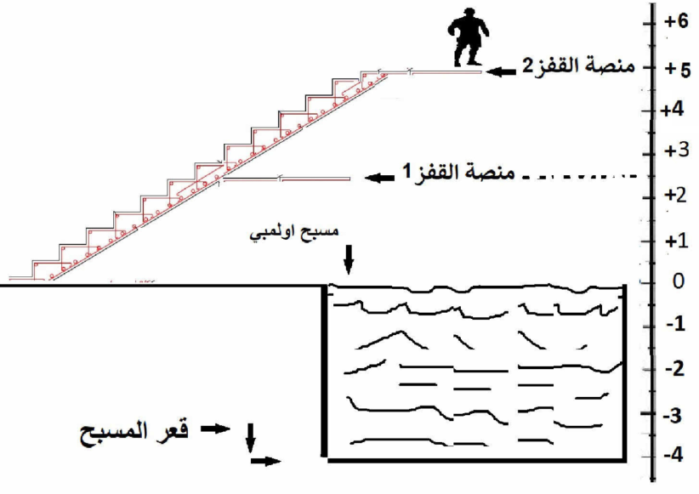:

1. احسب البعد بين منصة القفز 1 و قعر المسبح ؟
2. احسب البعد بين منصة القفز 2و قعر المسبح ؟
3. الصورة في الاسفل هي رسم توضيحي (الابعاد غير حقيقية ) لمنصات القفز و السلم الذي يستخدم للصعود اليها حيث

$[Ax)$ يعبر عن منصة القفز رقم 2 و $[Bx')$ يعبر عن منصة القفز رقم 1 و $(yy')$ يعبر عن السلم الذي يستخدم للصعود

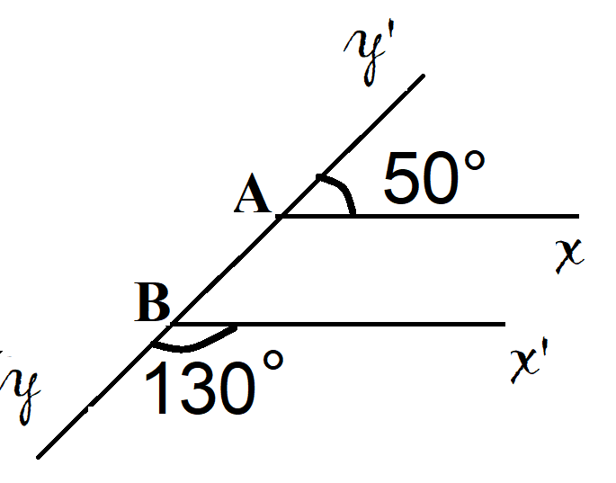من خلال المعطيات الموجودة في الشكل في الاسفل برهن ان المنصة 1 بنيت بالتوازي مع المنصة 2

الصفحة 1 من 2

**الوضعية الإدماجية (08 نقاط):**

بالتوفيق عن أستاذة المادة

-انتهى-